Ficha 2. La empresa y su entorno
Objetivo: diseñar la estructura que adoptará la empresa en base a la incidencia de su entorno.

Puntos a desarrollar:

1.- Localización:

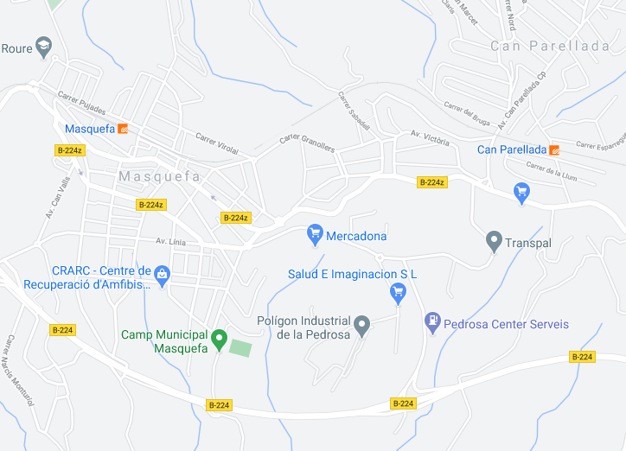
La idea de llevarlo a Masquefa (o un lugar similar, que no esté excesivamente alejado del centro pero que te permita disponer de una casa o un local grande a un bajo coste).

2.- Tipo y tamaño de empresa
Es una empresa de servicios y del sector terciario ya que se basa en entregar un espectáculo al público. Sería una empresa privada, ya que esta orientada a ganar dinero. Sería una micro empresa ya que contaría con 5 o menos trabajadores.

3.- Estructura y funciones
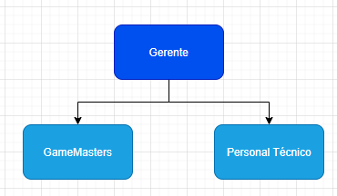
El gerente se encargaría de todo el papeleo económico detrás de la empresa, los gamemasters son los que llevarían a cabo la experiencia y el personal técnico los que implementarían nuevos mecanismos.

4.- Entorno general o macro entorno
- Políticos y legales: Cuarentena, covid en general.
- Económicos: Crisis que conlleva toda la situación mundial.
- Socioculturales: La soledad como estilo de vida, nuevos hábitos de consumo ya que estamos acostumbrados a experiencias más artificiales que físicas.

5.- Entorno específico o micro entorno
- Competencia: Está lejos de nosotros.
- Numero de competidores: No hay ninguno especializado en nuestro tema.
- Tipo de clientes: Clientes de escape rooms, fans de la película.

6.- Análisis DAFO
- Debilidades: Inexperiencia en el sector y inexperiencia en el mundo del emprendimiento, costes de alquiler, plantilla escasa.
- Amenazas: Factores que no permitan a la gente moverse.
- Fortalezas: Alta tecnología.
- Oportunidades: Producto único, mercado relativamente nuevo.

